ANALISIS KESALAHAN SISWA DALAM MENYELESAIKAN SOAL MATERI BANGUN RUANG BERDASARKAN KRITERIA WATSON DITINJAU DARI PERBEDAAN GENDER SISWA SMP KELAS VIII
Muhamad Syahreza Fahlevi¹, Luvy Sylviana Zanthy²
1,2 IKIP Siliwangi Bandung, Jl. Terusan Jenderal Sudirman, Cimahi, Jawa Barat, Indonesia
1 syahreza417@gmail.com, 2 zanthyluvy@gmail.com
Diterima: XXXXX X, XXXX; Disetujui: XXXXX X, XXXX
Abstract
The purpose of this study was to analyze errors by male and female students based on Watson's criteria in solving the material on flat side spaces. From the results, it can be seen the types of student errors, percentages, and causes of student errors that occur. The design of this research is descriptive qualitative. Data collection is done by tests and interviews. Students are given a test to find out the type of error that occurs when they solve a problem. Interviews with subjects were conducted to find out the cause of their type of error in problem solving. In this study there were 10 subjects of grade VIII-1 students of SMPN 1 Cihampelas. Five male and female students. All data in this study were processed using Microsoft Excel to determine the description of students' mistakes in working on the questions and the factors that influence students to make mistakes. Based on the results of this study, male students tend to make missing conclusions and incorrect procedures, the percentage obtained at the missing conclusions is 30% and the percentage of procedures that is not right is 23.3%. While female students tend to do missing data and incorrect data, the percentage obtained in the missing data is 23.3% and the percentage on the incorrect data is 20%.
Keywords: Error Analysis, Watson Criteria, Geometry
Abstrak
Tujuan penelitian ini untuk menganalisis kesalahan oleh siswa laki-laki dan perempuan berdasarkan kriteria Watson dalam penyelesaian terhadap materi bangun ruang. Dari hasil, dapat diketahui jenis kesalahan siswa, persentase, dan sebab terjadinya kesalahan. Desain penelitian ini yaitu deskriptif kualitatif. Instrumen yang digunakan berupa tes soal uraian dan wawancara untuk memperoleh suatu data. Siswa diberikan tes untuk mengetahui jenis kesalahan yang terjadi ketika mereka menyelesaikan soal. Wawancara dengan subyek dilakukan untuk mengetahui penyebab terjadinya jenis kesalahan mereka dalam penyelesaian soal. Dalam penelitian ini terdapat 10 subjek siswa kelas VIII-1 SMPN 1 Cihampelas. Lima siswa laki-laki dan siswa perempuan. Seluruh data dalam penelitian ini diolah dengan menggunakan Microsoft Excel untuk mengetahui deskripsi kesalahan-kesalahan siswa dalam mengerjakan soal dan faktor-faktor yang mempengaruhi siswa melakukan kesalahan. Pada hasil penelitian ini, siswa laki-laki cenderung melakukan kesimpulan hilang dan prosedur tidak tepat, persentase yang diperoleh pada kesimpulan hilang yaitu 30% dan persentase pada prosedur tidak tepat yaitu 23,3%. Sedangkan siswa perempuan cenderung melakukan data hilang dan data tidak tepat, persentase yang diperoleh pada data hilang yaitu 23,3% dan persentase pada data tidak tepat yaitu 20%.
Kata Kunci: Analisis Kesalahan, Kriteria Watson, Bangun Ruang
How to cite: Fahlevi, M. S., & Zanthy, L. S., (2020). Analisis Kesalahan Siswa dalam Menyelesaikan Soal Materi Bangun Ruang Berdasarkan Kriteria Watson Ditinjau dari Perbedaan Gender Siswa SMP Kelas VIII. JPMI – Jurnal Pembelajaran Matematika Inovatif, X (X), XX-XX.
PENDAHULUan
Pendidikan matematika sangat berperan penting, karena matematika adalah ilmu dasar yang digunakan secara luas dalam berbagai bidang kehidupan. Pada pembelajaran matematika siswa diharapkan dapat menumbuhkan kemampuan berfikir kritis, logis, cermat, efektif dan efisien dalam memecahkan masalah. Hal tersebut sejalan dengan yang dikemukakan oleh Cockcroft (Assabanny, Sopian, Hendriana, & Zanthy, 2018), matematika perlu diajarkan kepada siswa karena matematika : (1) sering digunakan dalam segala kehidupan; (2) menjadi media komunikasi yang kuat dan jelas; (3) Digunakan untuk menginformasikan dalam berbagai cara; (4) Keterkaitan antara matematika dengan study lainnya; (5) memotivasi mencari penyelesaian dari permasalahan yang menantang.
Selain itu pengaplikasian matematika juga merupakan salah satu yang harus diperhatikan, dikarenakan ilmu matematika memiliki peranan yang cukup penting dalam mengembangkan pola pikir manusia sehingga menjadi dasar dalam perkembangan teknologi modern. Hal tersebut dikemukakan oleh Jumiati & Zanthy (2020), matematika juga banyak diaplikasikan pada kehidupan sehari-hari yaitu untuk menyelesaikan permasalahan kehidupan sehari-hari maupun dalam menghadapi kemajuan ilmu pengetahuan dan ilmu teknologi yang sangat pesat kemajuannya saat ini. Sehingga dari sejak dini sekolah dasar sampai ke perguruan tinggi, matematika sangatlah penting untuk dipelajari. Adapun pada Kurikulum Tingkat Satuan Pendidikan (KTSP) (Putro & Setiawan, 2019), salah satu tujuan dari adanya mata pelajaran matematika adalah agar siswa memiliki kemampuan untuk menjelaskan keterkaitan antar konsep dan mengaplikasikannya secara tepat pada pemecahan masalah pada kehidupan sehari-hari.
Pada dasarnya fakta di lapangan menunjukkan bahwa siswa secara keseluruhan belum mampu mengembangkan daya nalarnya pada proses pembelajaran matematika. Menurut (Saputri, Sugiarti, & Murtikusuma, 2018), banyak siswa yang merasa kesulitan pada pelajaran matematika tetapi pandai pada pelajaran yang lain. Siswa menganggap matematika sulit untuk dipelajari. Dengan adanya anggapan tersebut, siswa seringkali mengalami kesulitan yang dapat menimbulkan kesalahan ketika mengerjakan soal matematika. Salah satu materi yang diajarkan di sekolah SMP yaitu materi geometri (bangun ruang sisi datar). Pada materi bangun ruang siswa sering mengalami kesulitan, serta rata-rata nilai siswa terbilang sangat rendah. Hal tersebut dinyatakan oleh Khoiriyah (Sumadiasa, 2014), bahwa bukti-bukti dilapangan menunjukkan nilai siswa pada geometri bangun ruang sangat rendah dan perlu ditingkatkan. Berdasarkan informasi yang diperoleh dari guru, dalam penyelesaian soal-soal tentang bangun ruang, siswa sering melakukan kesalahan pada perhitungan.
Penelitian terkait analisis kesalahan memerlukan evaluasi dan harus terus dikembangkan agar para pengajar mengetahui kesalahan yang terjadi. Pengajar dapat mengidentifikasi kesalahan dengan metode yang tepat agar siswa tidak melakukan kesalahan lagi. Davis dan McKillip (Hidayah, 2016), mengemukakan bahwa kesalahan siswa pada banyaknya topik matematika merupakan sumber utama untuk mengetahui kesulitan yang dialami siswa pada pelajaran matematika. Dengan demikian kesalahan dan kesulitan apa sajakah yang dialami siswa dalam pembelajaran matematika memiliki kaitan yang erat satu sama lain. Pada penelitian ini sebab terjadinya kesalahan siswa pada penyelesaikan soal bangun ruang dibatasi pada faktor penyebab kesalahan internal. Oleh sebab itu, perlu adanya analisis kesalahan siswa secara mendetail agar pendidik bisa mengeksplorasi kesalahan siswa.
Kriteria kesalahan yang digunakan untuk mengetahui jenis kesalahan siswa adalah kriteria Watson. John Watson (Sanwidi, 2018), berpendapat bahwa ada 8 jenis kriteria kesalahan siswa yang meliputi data tidak tepat (inappropriate data/id), prosedur tidak tepat (inappropriate procedure/ip), data hilang (omitted data/od), kesimpulan hilang (ommited conclusion/oc), konflik level respon (response level conflic/rlc), manipulasi tidak langsung (undirected manipulation/um), masalah hirarki ketrampilan (skills hierarchy problem/shp), dan selain ketujuh kriteria diatas (above other/aa).
Pada penelitian terkait analisis kesalahan ini, tidak hanya dituntut untuk mengetahui kesalahan yang terjadi pada siswa saat pengerjaan soal bangun ruang. Penelitian ini juga harus mengetahui faktor lain yang bisa mempengaruhi kesalahan siswa saat mengerjakan soal matematika, yaitu gender. Gender digunakan untuk mengidentifikasi perbedaan laki-laki dan perempuan dari sudut non biologis. Beberapa peneliti mempercayai pengaruh gender dalam matematika karena dalam setiap otak anak laki-laki dan perempuan terdapat perbedaan biologis yang diketahui melalui hasil observasi. Perbedaan jenis kelamin, sosial dan budaya mempunyai pengaruh kuat dalam pembelajaran matematika. Hasil penelitian yang dilakukan oleh Krutetzkii (Kholishoh, Pramudya, & Kurniawati, 2017), menyatakan bahwa dalam proses berpikir, siswa perempuan lebih unggul dalam ketepatan, ketelitian, kecermatan, dan ketidaksamaan. Namun, siswa laki-laki lebih cenderung kurang teliti, terburuburu, dan penyelesaian sesuatunya dengan cara singkat.
Berdasarkan uraian diatas, maka penulis perlu melakukan sebuah penelitian dengan judul Analisis Kesalahan Siswa dalam Menyelesaikan Soal Materi Bangun Ruang Berdasarkan Kriteria Watson ditinjau dari Perbedaan Gender Siswa SMP Kelas VIII. Tujuan penelitian ini adalah mendeskripsikan kesalahan dengan kriteria watson yang dilakukan siswa dalam menyelesaikan soal bangun ruang serta menganalisis faktor-faktor sebab terjadinya kesalahan tersebut.
metode
Penelitian ini digolongkan ke dalam penelitian deskriptif dengan pendekatan kualitatif. Subjek yang dipilih dalam penelitian ini adalah siswa SMP Negeri 1 Cihampelas kelas VIII-1. Teknik yang digunakan pada penelitian ini yaitu pengambilan sampel sumber data dengan pertimbangan tertentu yang bertujuan untuk lebih memfokuskan penelitian terhadap subjek tersebut, sehingga mendapatkan data yang lebih dalam dan akurat, Sugiyono (Apriansyah & Ramdani, 2018). Langkah pertama dalam penelitian ini yaitu membuat instrumen penelitian yaitu tes soal uraian materi bangun ruang dan pedoman wawancara. Instrumen tersebut divalidasi oleh dua validator, 1 dari dosen program studi pendidikan matematika dan satu dari guru matematika SMP Negeri 1 cihampelas. Instrumen dinyatakan valid jika 𝑉_{𝑎} ≥ 3. Jika instrumen belum valid, maka perlu dilakukan revisi dengan cara mengganti atau memperbaiki instrumen tersebut sesuai dengan saran validator sampai instrumen dinyatakan valid. Hasil 𝑉_{𝑎} diinterpretasikan dalam kategori validasi yang tersaji dalam Tabel 1 berikut.
Tabel 1. Kriteria Validitas Instrumen
Nilai 𝑉𝑎 | Tingkat Kevalidan
1 ≤ 𝑉_{𝑎} < 2 | Tidak Valid
2 ≤ 𝑉_{𝑎} < 3 | Kurang Valid
3 ≤ 𝑉_{𝑎} < 4 | Valid
𝑉_{𝑎} = 4 | Sangat Valid
Pemilihan subjek pada penelitian ini yaitu satu-satunya subjek yang mempunyai kesalahan berbeda dengan subjek lain, selanjutnya yaitu subjek yang mempunyai perberbedaan kesalahan terbanyak dengan subjek sebelumnya, dan seterusnya sampai semua jenis kesalahan kriteria Watson terpenuhi. Subjek yang terpilih yaitu lima siswa laki-laki dan lima siswa perempuan. Selanjutnya dilakukan wawancara untuk mengetahui sebab terjadinya kesalahan siswa dalam penyelesaikan soal uraian materi bangun ruang ini. Untuk mendapatkan keabsahan data dilakukan triangulasi metode, yaitu dengan cara menyelaraskan analisis hasil tes soal uraian materi bangun ruang dan analisis hasil wawancara siswa yang terpilih.
Persentase kesalahan siswa dalam menyelesaikan soal uraian materi bangun ruang pada masing-masing kriteria Watson diperoleh menggunakan rumus sebagai berikut.
𝑃_{𝑖}=𝑛_{𝑖}𝑁×100%
Keterangan :
𝑃_{𝑖} = persentase masing-masing jenis kesalahan siswa.
𝑛_{𝑖} = banyaknya kesalahan pada masing-masing jenis kesalahan.
N = banyaknya kesalahan untuk seluruh jenis kesalahan.
HASIL DAN PEMBAHASAN
Hasil
Pada perhitungan analisis data hasil validasi tes soal uraian materi fungsi, didapatkan 𝑉_{𝑎} sebesar 3,75 dan perhitungan analisis data hasil validasi pedoman wawancara didapatkan 𝑉_{𝑎} sebesar 3,55. Berdasarkan kriteria validasi instrumen pada Tabel 1, soal uraian materi bangun ruang dan pedoman wawancara dinyatakan valid. Penelitan ini menggunakan instrumen berupa tes soal uraian dan wawancara untuk memperoleh suatu data. Tes yang digunakan pada penelitian ini yaitu pemberian tiga soal uraian mengenai materi bangun ruang. Soal yang diberikan adalah sebagai berikut.
- Pak Budi akan membuat kandang ayam berbentuk kubus dengan kerangka terbuat dari kayu. Panjang sisi kandang yang direncanakan adalah 40 cm. Jika Pak Budi memiliki bahan kayu sepanjang 30 meter, cukup untuk membuat berapa kerangka kandang ayamkah kayu tersebut? Jelaskan!
- Seorang penjual ikan mempunyai aquarium berbentuk balok dengan panjang 60 cm, lebar 40 cm dan tinggi 50 cm. Jika 10 liter air dapat menampung 12 ikan. Dapatkah aquarium tersebut menampung 90 ikan? Jelaskan!
- Seorang penjahit mendapat pesanan untuk membuat tenda korban bencana dari terpal tanpa alas. Panjang tenda 10 m, lebarnya 8 m dan tingginya 3 m. Tenda tersebut dijual dengan harga Rp. 800.000. Jika harga terpal Rp. 2.500/m dan modal yang dimiliki penjahit tersebut adalah Rp. 500.000.
- Konsep apa yang seharusnya digunakan? Jelaskan
- Tentukan biaya yang diperlukan untuk membuat tenda, apakah modal yang dimiliki penjahit tersebut cukup? Jelaskan!
- Apakah penjahit mendapatkan keuntungan, jika harga terpal Rp. 3000/m? Jelaskan!
Penelitian dilakukan di SMP Negeri 1 Cihampelas kelas VIII-1 berjumlah 33 siswa yang terdiri dari 10 siswa laki-laki dan 23 siswa perempuan. Dari soal tes uraian materi bangun ruang sisi datar, didapatkan bahwa subjek yang diwawancara sesuai dengan ketentuan penelitian yang ditetapkan sebelumnya. Terdapat 5 siswa laki-laki dan 5 siswa perempuan, jadi jumlah subjek pada penelitian ini adalah 10 siswa. Siswa laki-laki yang terpilih sebagai subjek yaitu siswa laki-laki dengan kode SL1, SL2, SL3, SL4, dan SL5. Siswa perempuan yang terpilih sebagai subjek yaitu siswa perempuan dengan kode SP1, SP2, SP3, SP4, dan SP5. Hasil rangkuman analisis jenis kesalahan siswa laki-laki dan perempuan dalam menyelesaikan soal materi fungsi dapat dilihat pada Tabel 2 dan Tabel 3 berikut.
Tabel 2. Kesalahan Subjek Laki-laki
Subjek | Jenis Kesalahan Siswa Berdasarkan Kriteria Watson
 | Id | Ip | Od | Oc | Rlc | Um | Shp | Ao
SL1 | $$√$$ | $$√$$ | $$√$$ | $$√$$ |  |  |  | $$√$$
SL2 |  | $$√√$$ | $$√√$$ | $$√√$$ | $$√$$
SL3 | $$√$$ | $$√$$ |  | $$√$$ |  | $$√$$
SL4 | $$√$$ | $$√√$$ |  | $$√√$$ |  | $$√$$ |  | $$√$$
SL5 | $$√$$ | $$√$$ | $$√$$ | $$√√√$$ |  |  | $$√$$
Tabel 3. Kesalahan Subjek Perempuan
Subjek | Jenis Kesalahan Siswa Berdasarkan Kriteria Watson
 | Id | Ip | Od | Oc | Rlc | Um | Shp | Ao
SP1 | $$√$$ | $$√√$$ | $$√√$$ | $$√√$$ | $$√$$ | $$√$$ | $$√$$
SP2 | $$√$$ | $$√$$ | $$√$$ |  |  | $$√$$
SP3 | $$√√$$ |  | $$√$$ | $$√√$$ |  | $$√$$
SP4 | $$√$$ |  | $$√$$ | $$√$$ |  |  |  | $$√$$
SP5 | $$√$$ | $$√$$ | $$√√$$ |  |  | $$√$$ | $$√$$
P = $\frac{n}{N}$ x 100%
Keterangan
P = Presentasi jenis kesalahan
n = Banyak kesalahan jawaban siswa (berdasarkan jenisnya)
N = Jumlah maksimum kesalahan
Berdasarkan Tabel 2 dan Tabel 3 menunjukan data hasil analisis kesalahan yang dilakukan oleh masing-masing subjek yaitu siswa laki-laki dan perempuan. Terlihat bahwa jenis kesalahan yang terjadi pada siswa laki-laki dan siswa perempuan tidak jauh berbeda, kedua subjek telah mengalami semua jenis kesalahan berdasarkan kriteria Watson. Siswa laki-laki cenderung melakukan kesimpulan hilang (omitted conclusion/oc) dan prosedur tidak tepat (inappropriate procedure/ip), persentase yang diperoleh pada kesimpulan hilang yaitu 30% dan persentase pada prosedur tidak tepat yaitu 23,3%. Sedangkan siswa perempuan cenderung melakukan data hilang (ommited data/od) dan data tidak tepat (innappropriate data/id), persentase yang diperoleh pada data hilang yaitu 23,3% dan persentase pada data tidak tepat yaitu 20%. Sehingga dapat dinyatakan bahwa kedua subjek tersebut melakukan kesalahan yang berbeda akan tetapi mengalami semua jenis kesalahan.
Pembahasan
Berdasarkan tes yang dilakukan di kelas VIII-1 SMP Negeri 1 Cihampelas diperoleh beberapa gambaran kesalahan siswa pada saat menyelesaikan permasalahan mengenai materi bangun ruang. Berikut adalah beberapa sampel kesalahan yang dilakukan oleh Subjek Laki-laki (SL) dan Subjek Perempuan (SP).
Jawaban SL2 pada soal Nomor 2
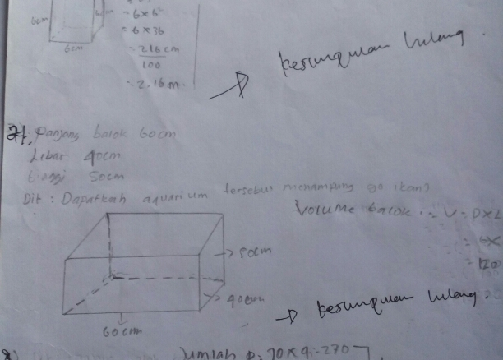
Gambar 1. Kesalahan pada Soal Nomor 2
Berdasarkan gambar tersebut terlihat bahwa SL2 melakukan jenis kesalahan kesimpulan hilang. Kesalahan kesimpulan hilang yang dilakukan SL2, yaitu tidak menuliskan kesimpulan pada akhir jawaban, meskipun SL2 telah menemukan hasil akhir dari penyelesaian soal. Selain itu, ada juga peserta didik yang tidak memberikan kesimpulan, karena tidak selesai dalam mengerjakan soal. Sejalan dengan Puspita (Aisyah, Hariyani, & Dinullah, 2019), menyatakan bahwa peserta didik melakukan kesalahan dengan tidak menuliskan kesimpulan ataupun menuliskan kesimpulan namun salah.
Adapun hasil wawancara terhadap SL2 yaitu salah satu faktor penyebab terjadinya jenis kesalahan kesimpulan hilang, faktor tersebut antaralain kurangnya waktu pengerjaan soal, tidak mengerti maksud dari permasalahan yang ditanyakan dan kurangnya memperhatikan intruksi terhadap soal yang diberikan sehingga tidak dapat menyelesaikan soal.
Jawaban SL4 pada soal Nomor 1
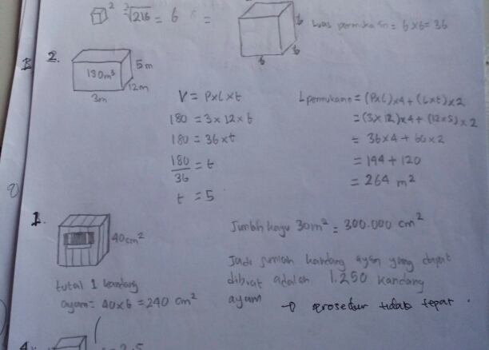
Gambar 2. Kesalahan pada Soal Nomor 1
Berdasarkan gambar tersebut dapat dilihat bahwa SL4 melakukan jenis kesalahan prosedur tidak tepat. Kesalahan prosedur yang dimaksud di sini SL4 tidak menggunakan konsep yang seharusnya digunakan. Selain itu berdasarkan wawancara terhadap SL4 yaitu salah satu faktor penyebab terjadinya jenis kesalahan prosedur tidak tepat antara lain, SL4 kurang memahami maksud dari soal tersebut serta tidak mengetahui konsep yang seharusnya digunakan. Hal ini sesuai dengan Khasanah dan Sutama (Aisyah et al., 2019), menyatakan bahwa peserta didik tidak menguasai konsep matematika yang dipelajari dan peserta didik lupa rumus yang digunakan saat mengerjakan soal.
Jawaban SP1 pada soal Nomor 1
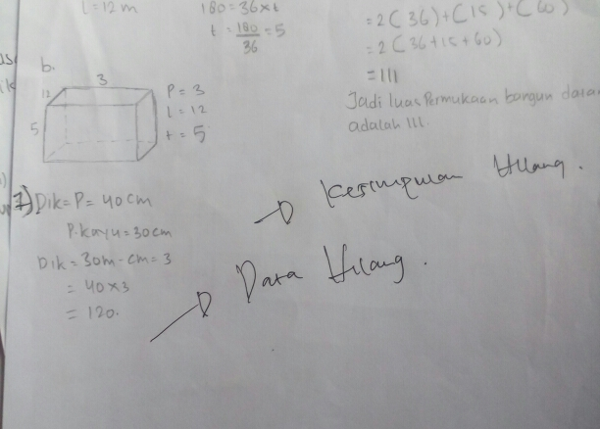
Gambar 3. Kesalahan pada Soal Nomor 1
Berdasarkan gambar tersebut terlihat bahwa SP1 melakukan jenis kesalahan data hilang. Pada kesalahan data hilang ini penyelesaian yang dilakukan oleh SP1 tidak selesai dalam mengerjakan soal. Adapun hasil wawancara menunjukan salah satu faktor penyebab terjadinya kesalahan data hilang yang dilakukan oleh SP1 yaitu dikarenakan kurangnya pemahaman mengenai permasalahan tersebut, sehingga SP1 tidak dapat melanjutkan proses pekerjaan soal sampai tahap akhir walaupun SP1 sudah menuliskan prosedur awal. SP1 tidak melanjutkan proses pekerjaan karena tidak yakin dengan rumus awal yang di tulis.. Sejalan dengan Silitonga & Febrian (Aisyah et al., 2019), bahwa peserta didik tidak mampu memahami maksud dari permasalahan yang dihadapinya karena kurang kesiapan dalam mengikuti tes soal uraian.
Jawaban SP3 pada soal Nomor 3
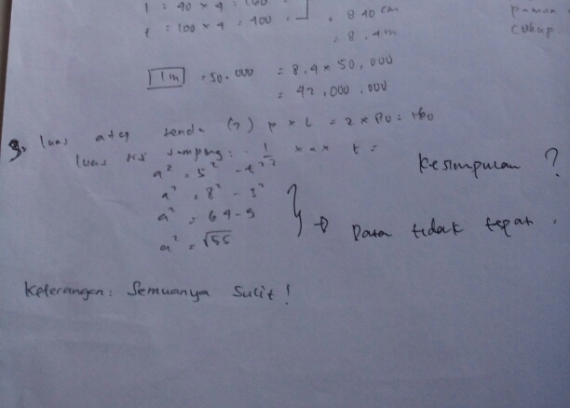
Gambar 3. Kesalahan pada Soal Nomor 3
Berdasarkan gambar tersebut terlihat bahwa SP3 melakukan jenis kesalahan data tidak tepat. Pada kesalahan tersebut penyelesaian yang dilakukan oleh SP3 tidak sesuai dengan rumus yang seharusnya digunakan sehingga keslahan tersebut masuk ke dalam jenis kesalahan data tidak tepat. Selain hasil wawancara terhadap SP3 menunjukan bahwa salah satu faktor yang menyebabkan terjadinya kesalahan data tidak tepat yaitu kurangnya pemahaman terhadap permasalahan tersebut khususnya pada materi bangun ruang. Hal tersebut sejalan dengan yang dikemukakan oleh (Aisyah et al., 2019), kesalahan data tidak tepat terjadi karena peserta didik yang kurang memahami soal. Oleh karena itu, peserta didik tidak dapat menuliskan data atau informasi pada soal. Selain itu, peserta didik kurang teliti dalam membaca soal, sehingga data yang digunakan tidak tepat. Dari beberapa pernyataan di atas dapat dinyatakan bahwa kedua subjek tersebut melakukan kesalahan yang berbeda serta mengalami semua jenis kesalahan. Hal tersebut sesuai dengan penelitian Mulyadi (Saputri et al., 2018), yang mengatakan bahwa jenis kesalahan yang terjadi pada siswa laki-laki dan siswa perempuan tidak jauh berbeda.
KESIMPULAN
Berdasarkan hasil analisis dan pembahasaan diperoleh kesimpulan bahwa siswa laki-laki cenderung melakukan kesimpulan hilang (siswa tidak dapat menyimpulkan hasil yang diperoleh) dan prosedur tidak tepat. Sedangkan siswa perempuan cenderung melakukan data hilang dan data tidak tipat.
Faktor penyebab siswa laki-laki melakukan jenis kesalahan kesimpulan hilang dan prosedur tidak tepat yaitu kurangnya waktu pengerjaan soal, tidak mengerti maksud dari permasalahan yang ditanyakan, tidak mengetahui konsep yang seharusnya digunakan dan kurangnya memperhatikan intruksi terhadap soal yang diberikan sehingga tidak dapat menyelesaikan soal. Faktor penyebab siswa perempuan melakukan jenis kesalahan data hilang dan data tidak tepat yaitu kurangnya pemahaman mengenai permasalahan yang ditanyakan.
Saran yang dapat diberikan peneliti yaitu (1) Bagi siswa, sebaiknya menyelesaikan berbagai macam variasi soal pemecahan masalah untuk melatih pemahaman keterampilan menghitung, teliti dalam menghitung, melatih memahami maksud dari suatu permasalahan beserta membuat prosedur penyelesaian, serta siswa harus belajar dalam membuat kesimpulan akhir. (2) Bagi guru, sebaiknya dalam proses pembelajaran menambahkan contoh soal yang bervariasi untuk melatih keterampilan siswa dalam merespon permasalahan, meningkatkan keterampilan ide-ide kreatif untuk menyelesaikan soal matematika. (3) Bagi peneliti lain, sebaiknya mengembangkan penelitian ini dengan melakukan penelitian lanjutan. Soal yang dijadikan penelitian bisa dikembangkan dan subjek yang diambil lebih banyak lagi agar data yang diperoleh lebih maksimal.
UCAPAN TERIMA KASIH
Peneliti menyadari dalam penyusunan artikel jurnal ini tidak akan selesai tanpa bantuan dari berbagai pihak. Karena itu pada kesempatan ini peneliti sangat berterimakasih kepada Dr. Luvy Sylviana Zanthy, S.P., M.Pd. Selaku pembimbing. Atas bimbingan beliau, peneliti dapat menyelesaikan penelitian dan penulisan artikel ilmiah ini.
DAFTAR PUSTAKA
Aisyah, F. N. K., Hariyani, S., & Dinullah, R. N. I. (2019). Analisis Kesalahan Penyelesaian Soal Cerita Berdasarkan Kriteria Watson. JURNAL REVIEW PEMBELAJARAN MATEMATIKA (JRPM), 4(1), 11–22.
Apriansyah, D., & Ramdani, M. (2018). Analisis Kemampuan Pemahaman dan Berpikir Kreatif Matematika Siswa MTs pada Materi Bangun Ruang Sisi Datar. Jurnal Cendekia, 2(2), 1–7.
Assabanny, M. N., Sopian, I., Hendriana, H., & Zanthy, L. S. (2018). Penerapan Pendekatan Open-Ended untuk Meningkatkan Kemampuan Pemecahan Masalah Matematik Siswa MTs. JPMI (Jurnal Pembelajaran Matematika Inovatif), 1(4), 637–646.
Hidayah, S. (2016). Analisis Kesalahan Siswa dalam Menyelesaikan Soal Cerita SPLDV Berdasarkan Langkah Penyelesaian Polya. Prosiding Seminar Nasional Pendidikan Matematika, 1, 182–190.
Jumiati, Y., & Zanthy, L. S. (2020). Analisis Kesalahan Siswa dalam Menyelesaikan Soal Cerita Persamaan dan Pertidaksamaan Linear Satu Variabel. JPMI (Jurnal Pembelajaran Matematika Inovatif), 3(1), 11–18. https://doi.org/10.21831/pg.v14i1.21481
Kholishoh, F. N. N., Pramudya, I., & Kurniawati, I. (2017). Analisis Kesalahan dalam Menyelesaikan Soal Cerita dengan Fong’s Schematic Model For Error Analysis pada Materi Volume Prisma dan Limas ditinjau dari Gender Siswa Kelas VIII E SMP Negeri 1 Kartasura Tahun Ajaran 2015/2016. JPMM (Jurnal Pendidikan Matematika Dan Matematika), 1(1), 16–35.
Putro, D. S., & Setiawan, W. (2019). Analisis Kesulitan Siswa Kelas X SMK Bina Insan Bangsa dalam Menyelesaikan Soal Cerita Materi Sistem Persamaan Linear Dua Variabel. Journal On Education, 1(2), 464–469.
Sanwidi, A. (2018). Analisisi Kesalahan Mahasiswa Matematika UNU Blitar dalam Menyelesaikan Soal Matematika Materi Fungsi Berdasarkan Kriteria Watson. Jurnal Riset Dan Konseptual, 3(1), 128–132.
Saputri, R. R., Sugiarti, T., & Murtikusuma, R. P. (2018). Analisis Kesalahan Siswa dalam Menyelesaikan Soal Materi Fungsi Berdasarkan Kriteria Watson ditinjau dari Perbedaan Gender Siswa SMP Kelas VIII. Kadikma, 9(2), 59–68.
Sumadiasa, I. G. (2014). Analisis Kesalahan Siswa Kelas Viii Smp Negeri 5 Dolo dalam Menyelesaikan Soal Luas Permukaan dan Volume Limas. Jurnal Elektronik Pendidikan Matematika Tadulako, 1(2), 198–208.

